FTP

Tên: Lê Thanh Tú

MSSV: 1560655

------------------//-------------------------//--------------------

Chỉnh sửa file config:

SELINUX=disabled -> reboot

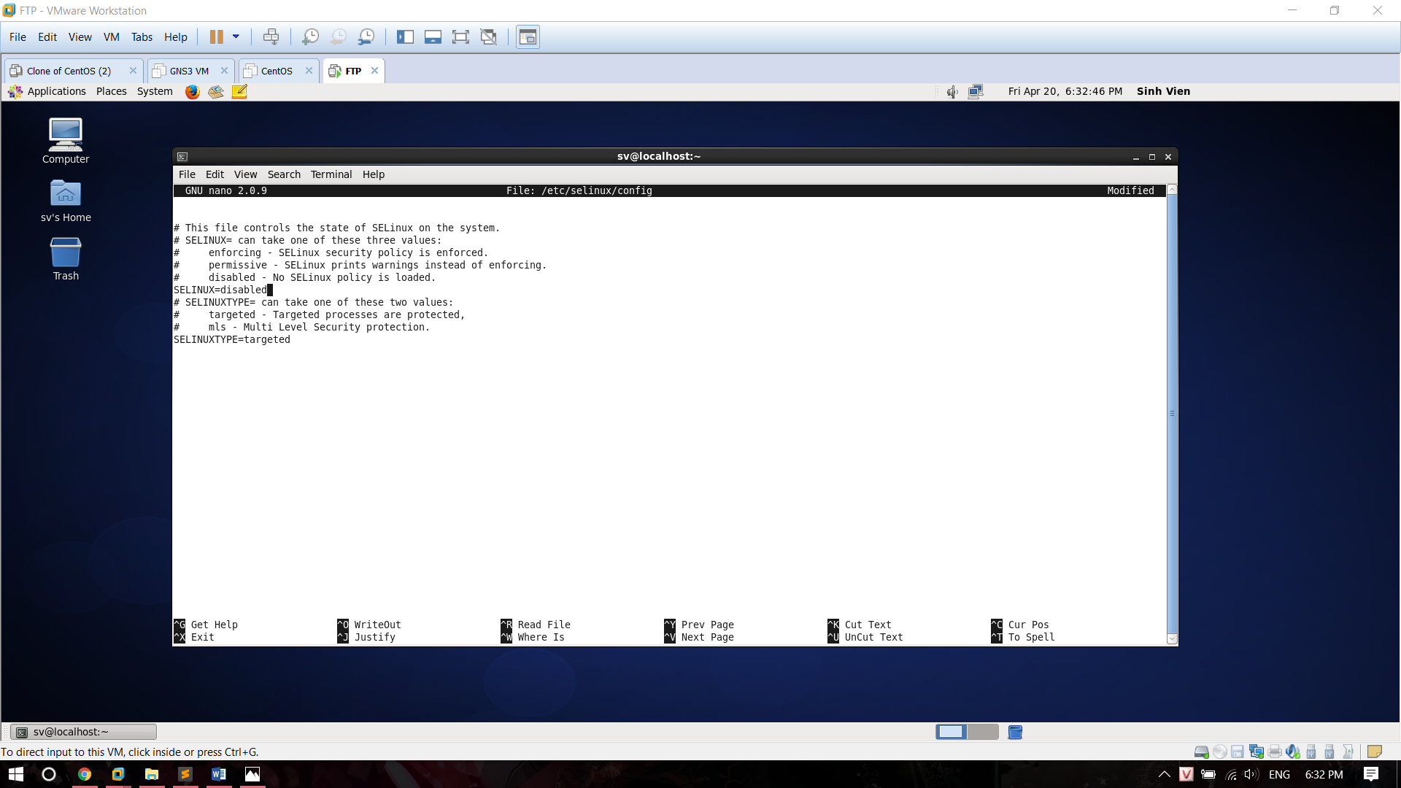

Cài đặt dịch vụ:

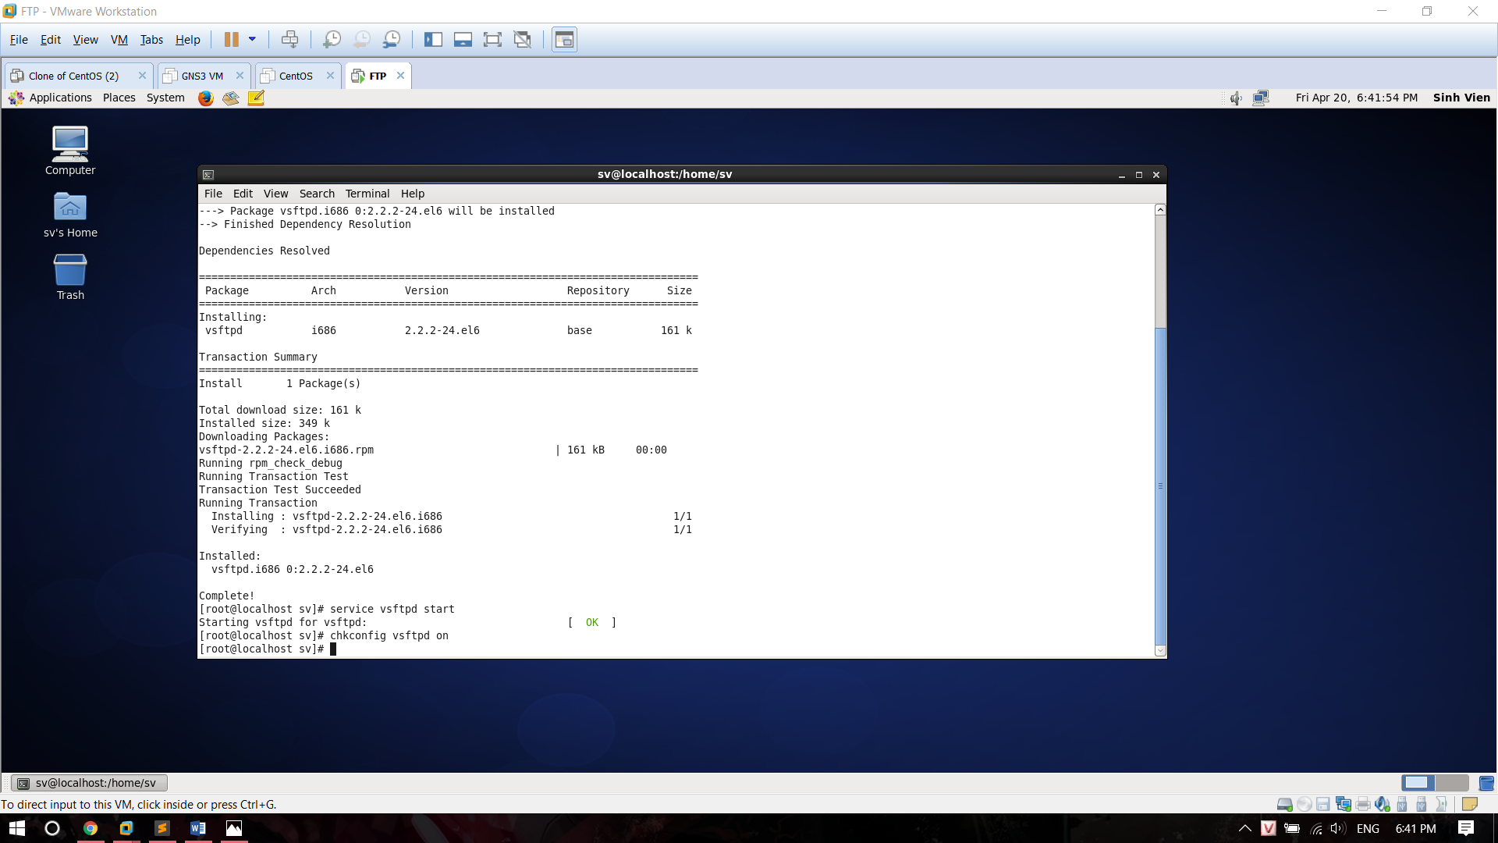

Cho phép người dùng ẩn danh rtruy cập dịch vụ FTP.

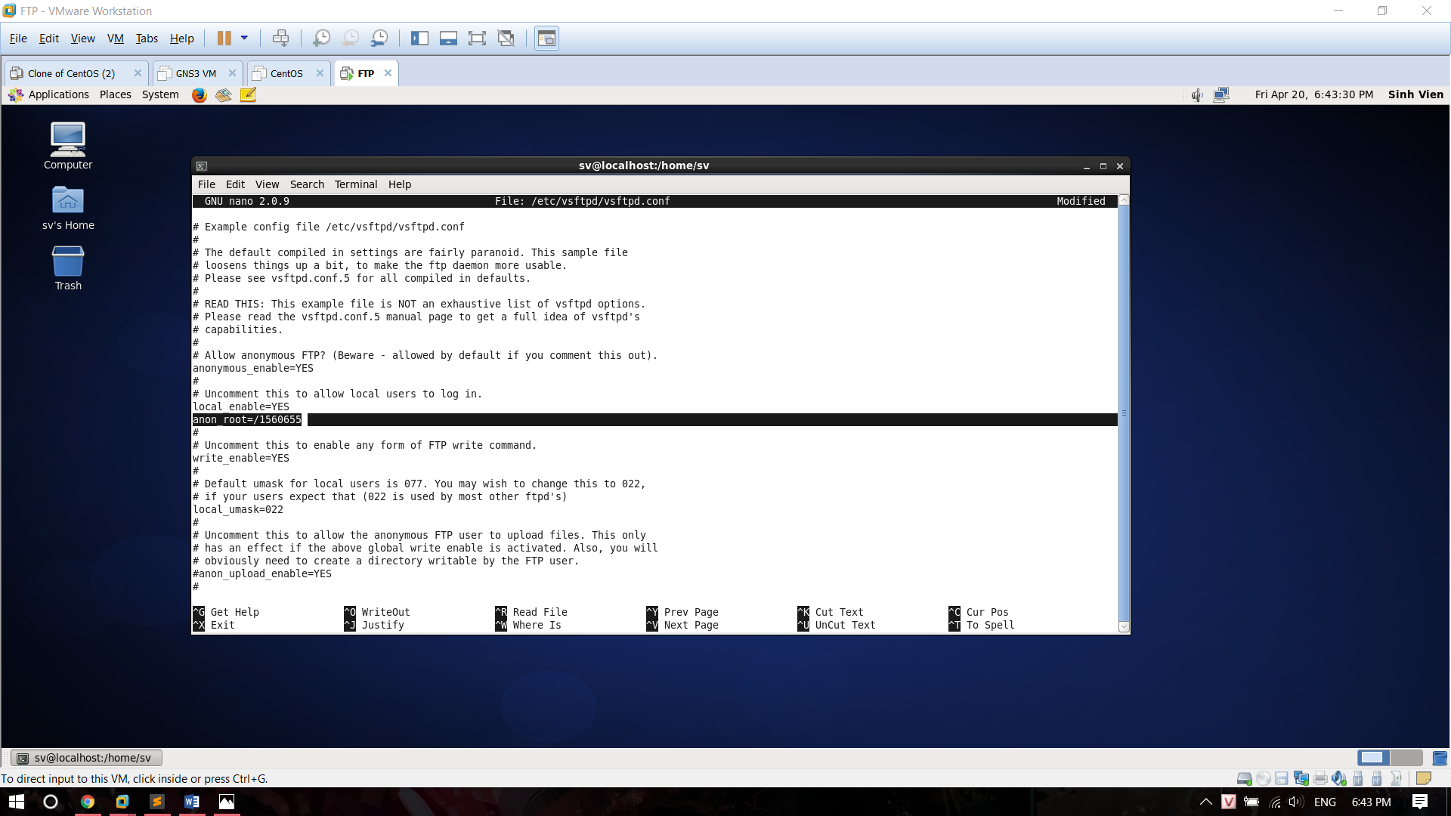

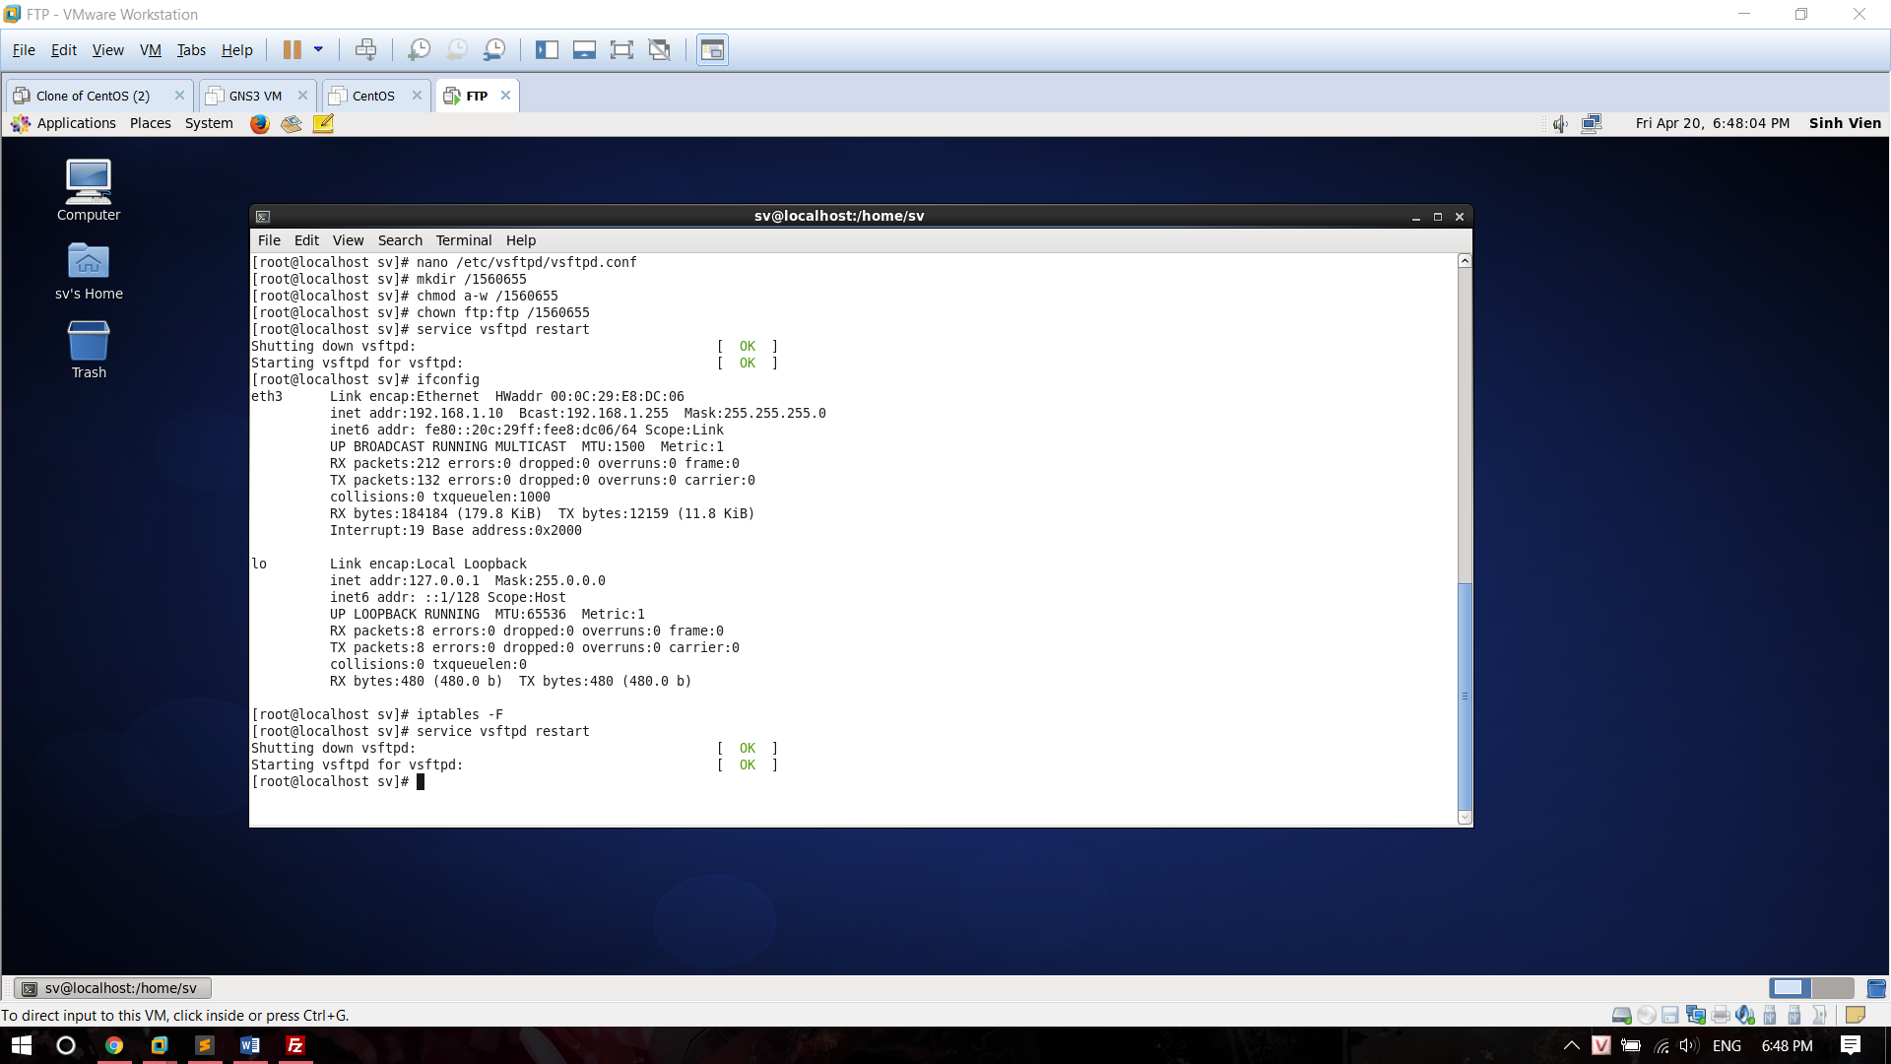

Kiểm tra:

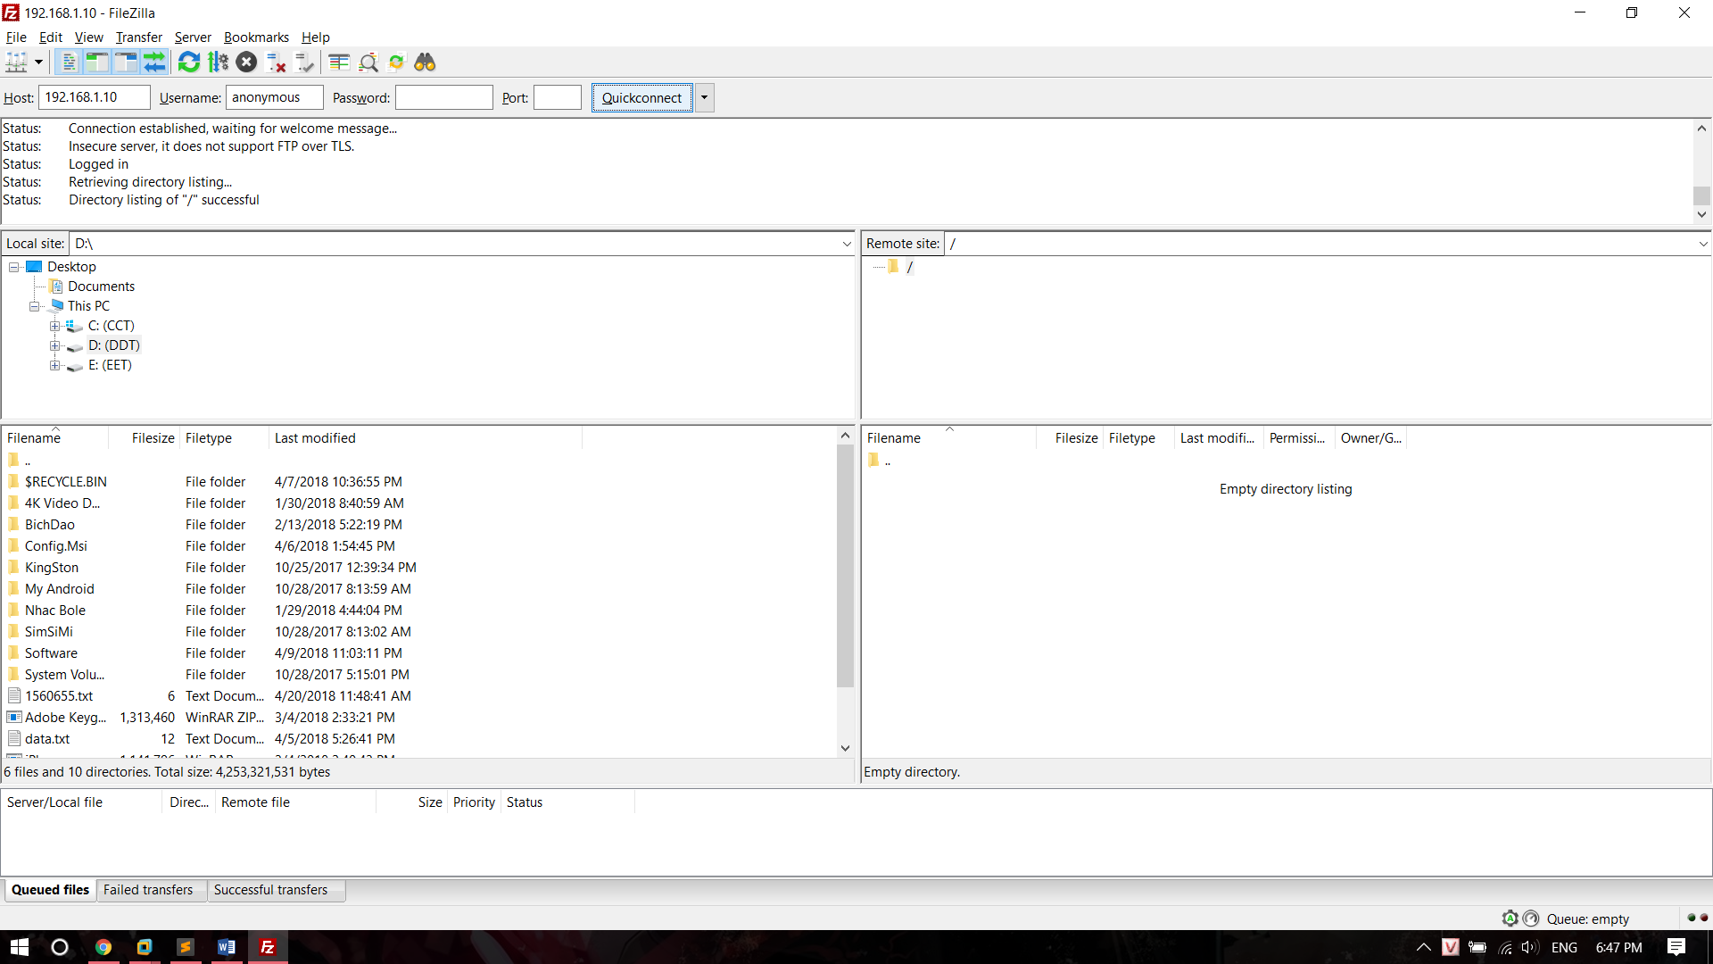

Cho phép người dùng ẩn danh upload file.

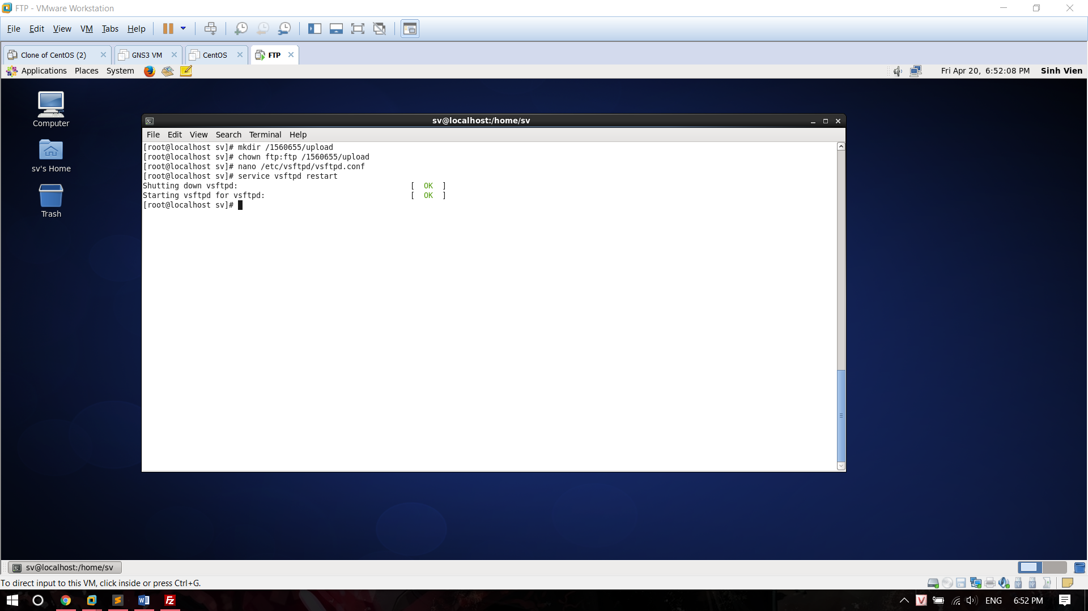

Kiểm tra: upload file 1560655.txt

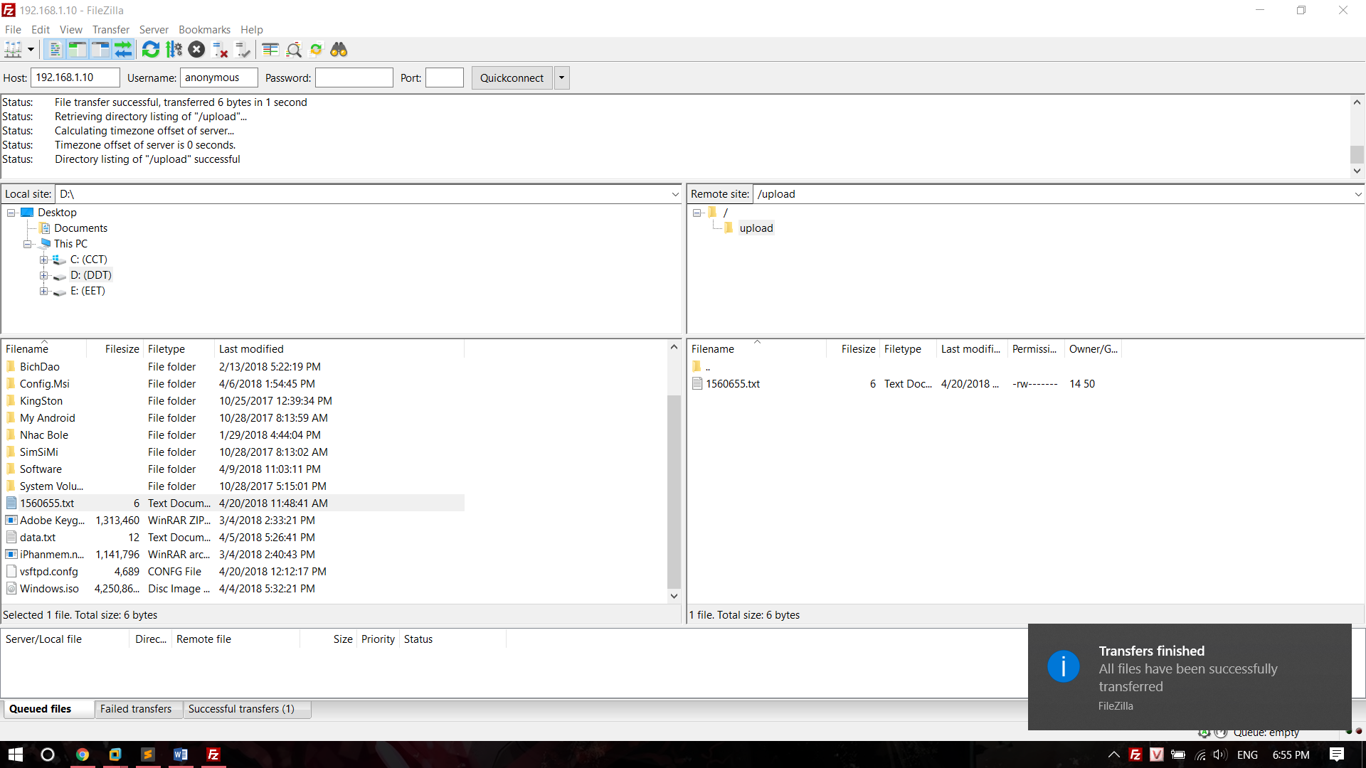

Tạo tài khoản ngươi dùng.

Sửa lại : local_enable=YES

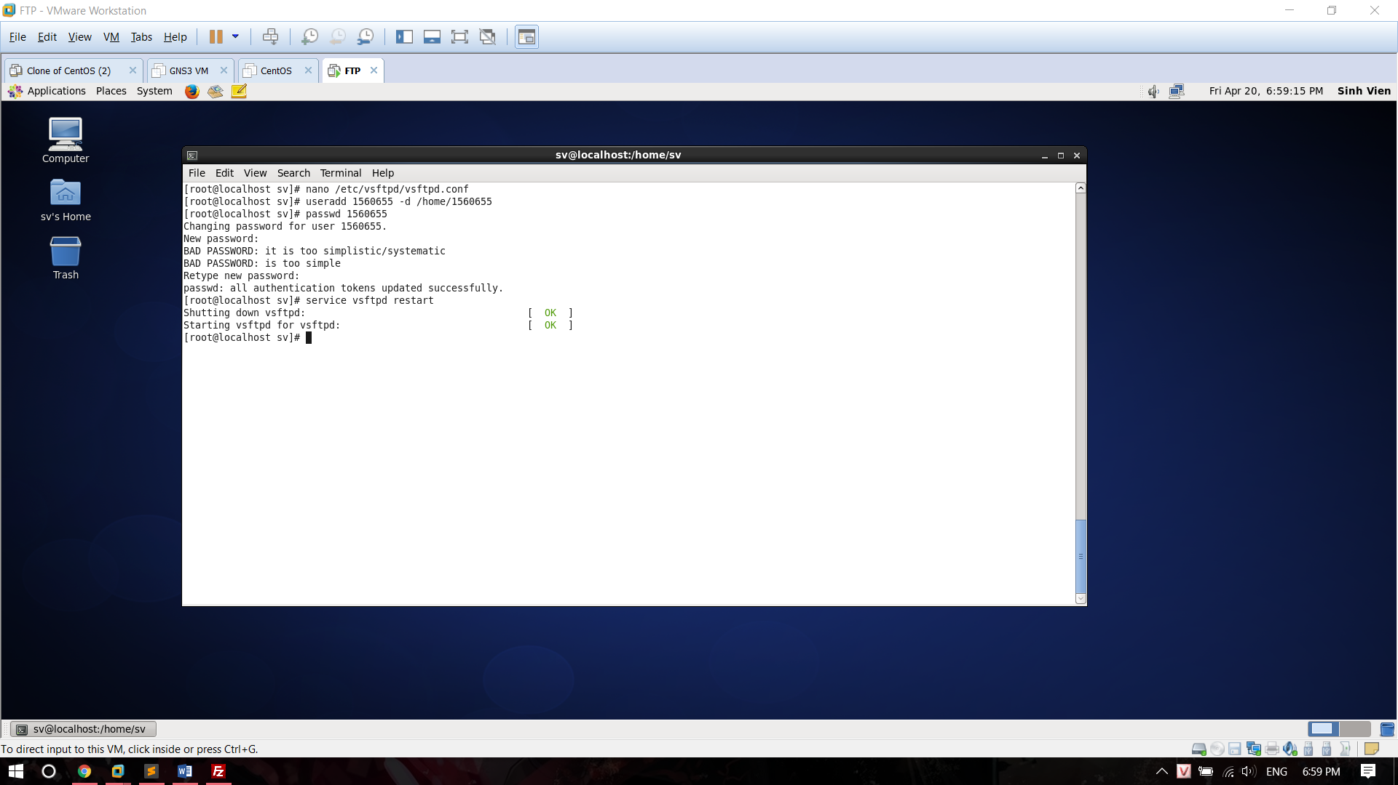

Kiểm tra: Sử dụng user vừa tạo upload file data.txt.

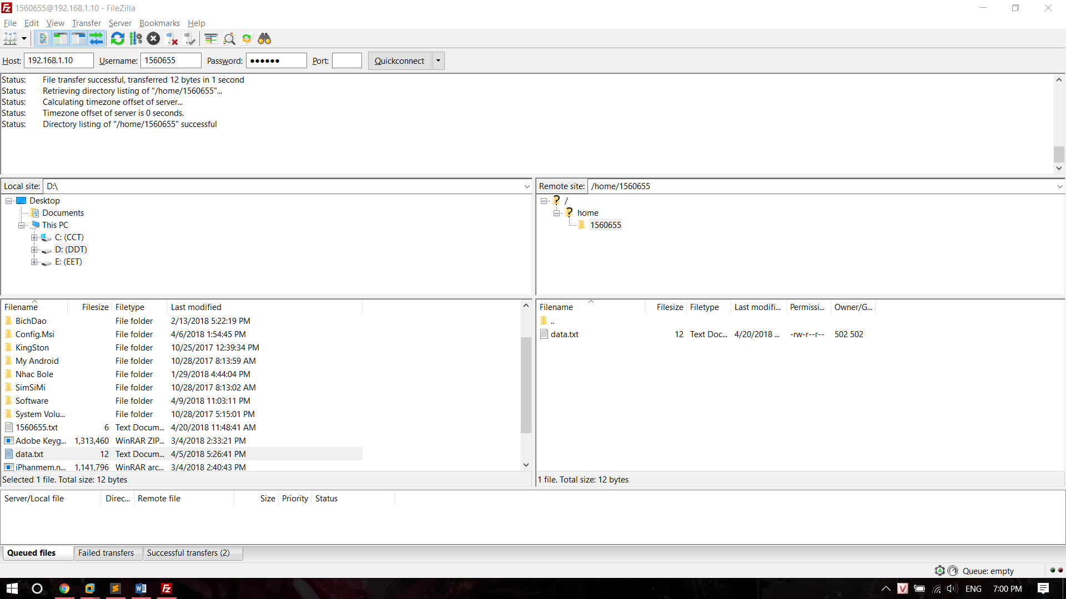

Chặn người dùng truy cập.

Thêm/sửa các mục sau:

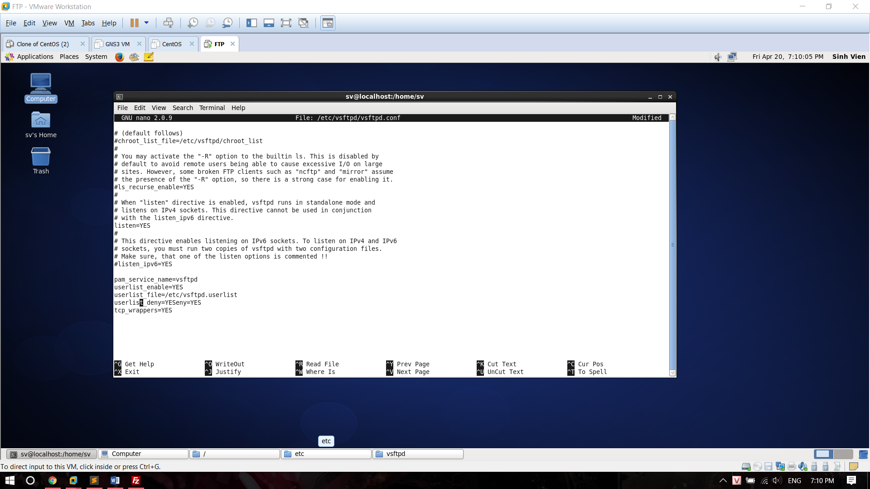

Thêm user cần chặn vào userlist.

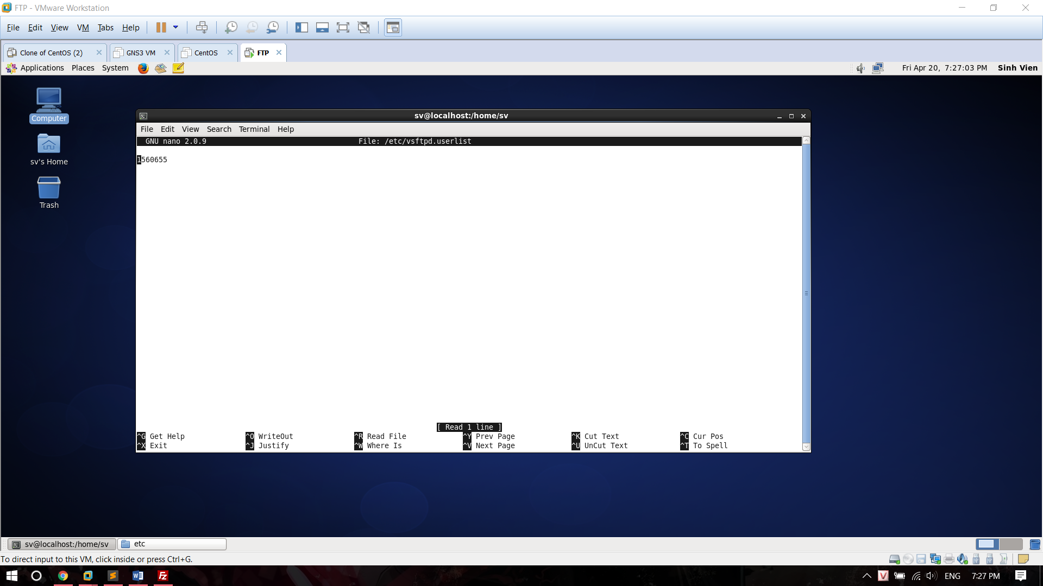

Restart lại vsftpd.

Kiểm tra: Lúc này user đã bị chặn, không thể connect đến server.

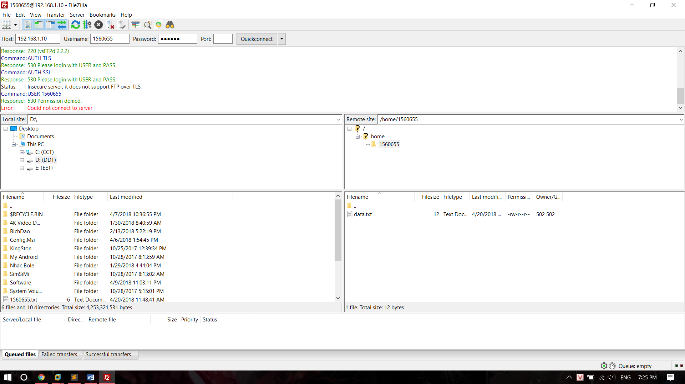

Thiết lập giới hạn tổng dung lượng mà user: 1560655 có thể upload

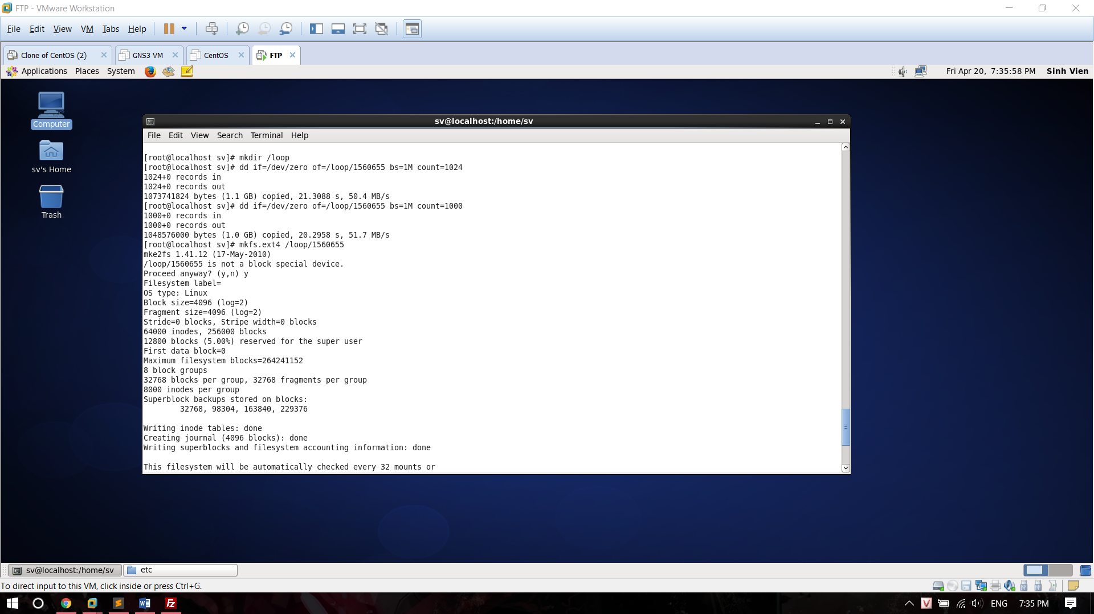

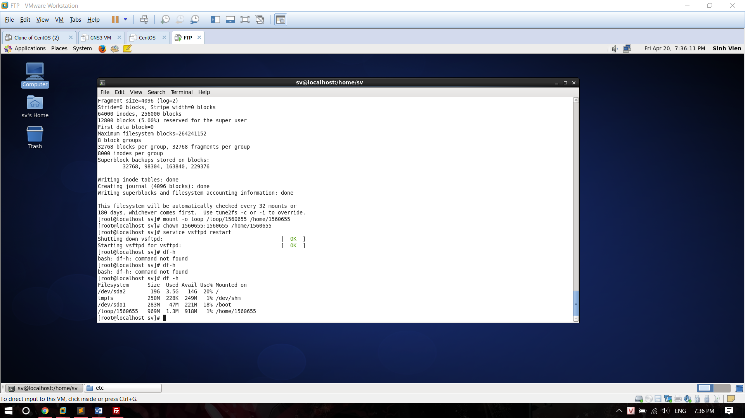

Kiểm tra:

